IT-Teknolog
Assignment 14 The ARP table and ARP process and Broadcast.



Forfatter
Noah Christian Rosenkjær
ncro58767@edu.ucl.dk

D. 29-09-2023

Indholdsfortegnelse

1 Introduktion 1
2 Publikum 1
3 Udstyrsliste 1
4 teknisk dokumentation 2

Introduktion

Denne dokumentation vil gå over hvordan ARP tables virker, hvordan man flusher dem og hvordan man bruger et wireshark filter til kun at fange ARP packets.

Publikum

En studerende på IT-Teknolog uddannelsen.

Udstyrsliste

VMWare workstation, wireshark.

teknisk dokumentation

- Draw the network diagram with IP adresses and MAC adresses for all devices on the 10.56.16.0/22 network.
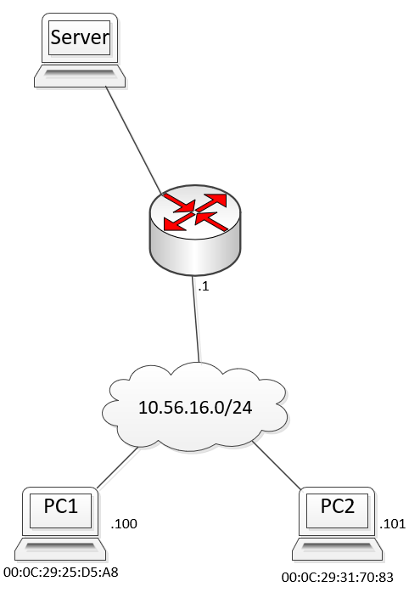
- Draw the arptables on PC1 and PC2 with all neighbours in the broadcast area listed.
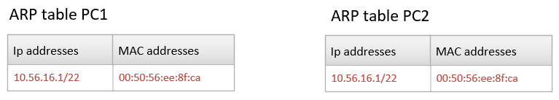
- Show how to flush the arp table and liste the table after the flushing. Comment on the empty ARP table.
- For at flushe ARP tabellen skal man bruge fælgende kommando:
Efter der bliver flushet sker der ikke noget når amn bruger ip neigh kommandoen, da hele tebellen er tom.
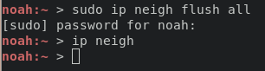
- Flush the PC1 ARP table and then Wireshark capture with the icmp || arp display filter when pinging from PC1 to PC2. In screen shot mark and comment on MAC and IP adresses.
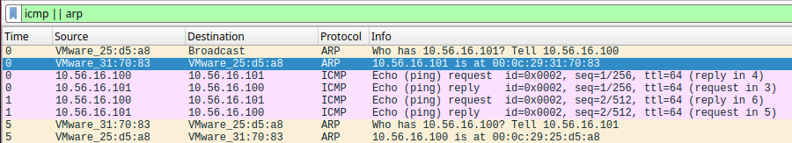
Efter at PC1 pinger PC2 fanger wireshark dette. Det kan sesat de første 2 packets er arp da PC1 ikke kender nogen med ip adressen .101. Den første er en boradcast som spørger alle på netverket om de har ip adressen .101, da det er PC2’s ip svare den tilbage at .101 er ved 00:0C:29:31:70:83. Der efter bliver der pinget som normalt. Til sidst laver PC2 den samme ARP broadcast som PC1 gjorde til at starte med, den ved PC1’s MAC adresse fra sidste broadcast, men ikke dens ip adresse, så spørger den om MAC adressen.
- Show that the PC1 ARP table has been populated after the ping. Comment on entries in the ARP table.
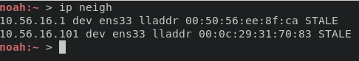
Som det kan ses af billedet er PC1’s ARP table blevet opdateret, så den nu har både PC2’s ip og MAC adresse, såvel som routerens adresser.
- Flush the PC2 ARP table and then Wireshark captures with the icmp || arp display filter when pinging from PC2 to PC1. In screen shot mark and comment on MAC and IP adresses.
Flushing
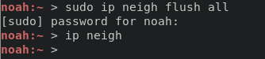
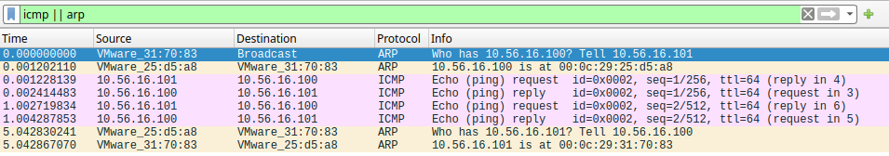
Her ses det same igen, nu hvor PC2 spørger netværket hvem .100 er og så pinges der igen. Til sidst ser man at PC1 faktisk køre en broadcast igen, måske for at være sikker på at PC2 (.101) er skrevet rigtigt ind?
- Show that the PC2 ARP table has been populated after the ping . Comment on entries in the table.
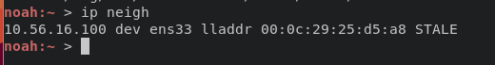
Her ses der at PC1 er blevet skrevet ind. Men routeren er ikke.
- Flush the PC1 ARP table and then Wireshark captures with the icmp || arp display filter when pinging from PC1 to the Default Gateway on 10.56.10.1. In screen shot mark and comment on MAC and IP adresses.
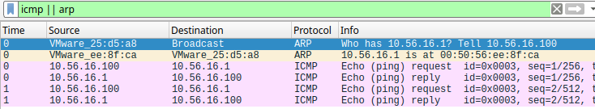
Her ses der at når PC1 (VMware_25:d5:a8) laver en broadcast svare routeren tilbage med en MAC adresse som passer med den MAC adresse som blev tegnet in tideligere.
- Show that the PC1 ARP table has been populated with the gateway adresses.
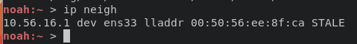
- Explain what ARP table timeout is.
  - ATP table timeout er hvor langt tid et element i et ARP table bliver, altså efter noget tid bliver et element slettet.

